**SF**系列全自动凝血测试仪

软件概要设计

目录

**1**概述

## 1.1项目背景

基于公司血凝产品线市场战略的需要，拟在SF-8100系列全自动凝血测试仪的基础上对原仪器市场反馈较多的加样系统问题（加样泵精度差、加样针加热功能不足）、抓杯系统问题（抓杯不稳定、丢杯）进行整体改进。为配合该功能改进，同时吸取和总结SF-8200全自动凝血仪开发的成功经验，为后续产品的开发打下良好基础，特编写本文用以对系统的功能进行描述，并以此作为系统设计、实现及验收的依据。本文明确了SF系列全自动血凝仪软件产品具有的功能及特点，是产品评价及仲裁的重要参考。

## 1.2适用对象

本文作为后续软件开发工作开展的基础，对全自动凝血测试仪系统软件的总体设计思路及各功能进行了详细描述，主要供参与研发的软硬件开发人员理解需求之用，也可供参与该项目的生产、售后服务人员了解系统设计原理使用。

## 1.3系统特性：

### 1.3.1操作系统

软件系统主要运行于WINDOWS系列操作系统平台上，支持WINXP/WIN7/WIN10操作系统；

### 1.3.2数据库系统

系统采用单机控制方式，因此采用Microsoft Access数据库系统；

### 1.3.3触摸屏

支持采用WINDOWS操作系统的工业触摸屏系统；

### 1.3.4系统语言

支持中英文操作系统，软件界面语言至少有中、英文两种，语言可设置为佳；

## 1.4术语、定义、缩写：

样本**-Sample：**

可用于检测系统测定的待测液体，主要包括校准品、质控品、新鲜血浆或全血等；

反应体系**-Reaction system：**

在检测待测物时，所需要的待测物、试剂、缓冲液等用量、预温时长、加入的先后顺序、是否需要混匀、用量的比例关系等测试相关的参数。

测试方法学

凝固法-Clotting assay，发色底物法-chromogenic assay,免疫比浊法-immuno-turbidimetric assay

在SF-8200中使用凝固法的测试项目为：PT、APTT、FIB和TT。

发色底物法测试项目为：AT-III。免疫比浊法的测试项目为D-Dimer和FDP。

# 2设计概述

## 2.1设计原则：

系统的设计应以技术先进、结构合理、经济实用，具有可维护性、可扩展性作为基本原则，并以此来规划系统的整体构架。

先进性

整个系统软硬件设备的设计应符合高新技术的潮流，在满足功能的前提下，系统设计具有一定前瞻性，在今后较长时间内可保持一定的技术先进性。

合理性

在系统设计时，应充分考虑系统的功能划分，做到各功能边界清晰、负载匀衡，便于独立开发及验证。

经济性

在满足系统功能及性能要求的前提下，应尽量降低系统的开发成本，采用经济实用的技术和设备，充分利用现有设备和资源，综合考虑系统的开发、升级和维护成本。

实用性

系统应提供符合IVD行业风格和操作习惯的清晰、简洁、友好的人机交互界面，操作简便、灵活、易学易用。

可扩展性

系统的架构应尽可能满足系列产品的特性，便于升级和护展；

可维护性

系统应具备自检、故障诊断及故障弱化功能，在出现故障时，能得到及时、快速地响应和提示。

## 2.2工作模型

为了提高整个系统的可复用性及模块化程度，以及解决原有系统上下位机功能边界不清晰、负载不均衡的问题，本系统在原系统分工的基础上，对上下位机的功能进行了重新分配，其中上位机系统主要负责测试任务的产生、调度和管理，下位机系统负责具体动作的执行与工作状态的反馈，系统的划分及信息流转过程参见图1。上下位机系统通过TCP/IP协议进行通信。

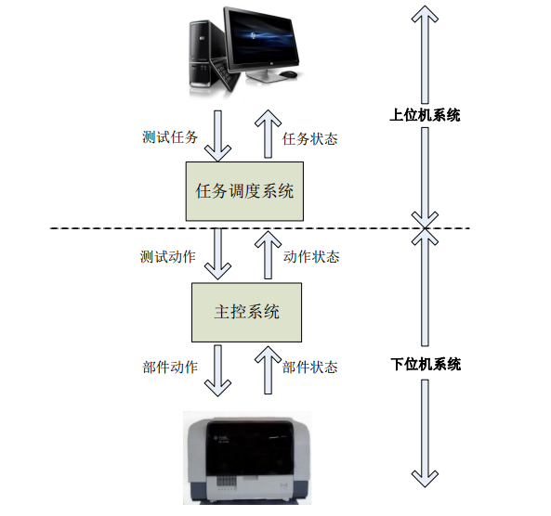

图2-1系统工作模型

## 2.3系统框架

#### 2.3.1软件系统

仪器的上位机软件系统分为三个系统：应用系统、调度驱动系统（以下简称“调度系统”）和生产调试系统（以下简称“调试系统”），其中应用系统和调度系统相互配合，为仪器测试工作提供支持，完成所有测试任务的管理和调度。调试系统和调度系统相互配合，为仪器提供核心初始化数据，完成仪器各部件的独立调试及检测功能，为仪器的生产及售后服务工作提供支持。其结构如图2-2所示：

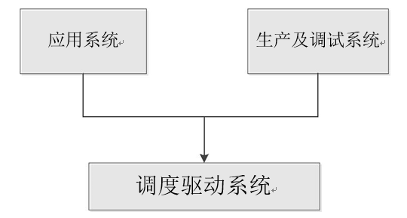

图2-2软件架构

应用系统负责为用户提供可视化的操作界面，为测试任务的产生及监控、最终结果的计算及显示、测试报告的打印、测试数据的管理提供支持。为了满足软件的通用性、模块化需要，应用系统又分为内部模块和外部模块。内部模块包括样本模块、试剂模块、测试模块、结果模块、定标模块、质控模块、设置模块、日志模块、维护模块，外部模块包括数据库模块、IC卡数据模块、报表编辑及打印模块，LIS数据模块，其组成结构如图2-3：

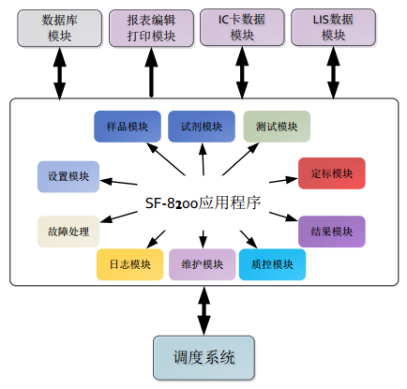

图2-3应用系统功能模块

调度系统用于分解、调度及控制测试任务的执行，并将任务执行状态及结果及时通知应用系统，以便用户及时了解测试任务的执行情况，完成样本测试工作；其结构如下图：

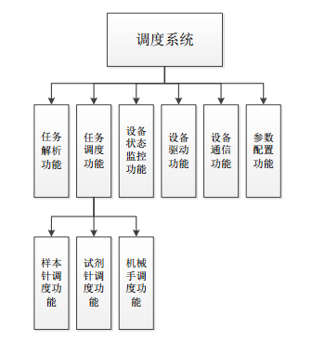

图2-4调度系统功能

生产调试系统用于完成仪器核心数据的初始化、部件的调试、检测，按照各组件功能的不同分为组件调试模块、机械手调试模块、条形码调试模块、电机调试模块、加样针位置调试模块、液位感应调试模块、凝固法调试模块、光学法调试模块、传感器调试模块、温度调试模块、加样量调试模块。

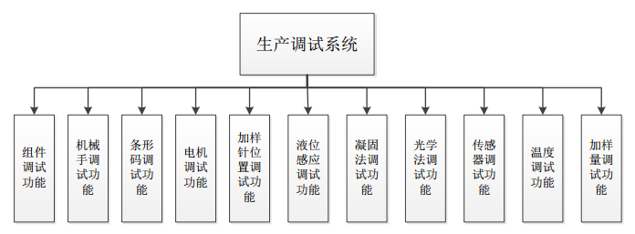

图2-5生产调试系统功能模块

#### 2.3.2下位机系统

仪器的下位机系统有主控系统及各功能子系统组成，功能子系统主要由样品位子系统、中间试剂子系统、启动试剂子系统、温控子系统、凝固法测试子系统、光学法测试子系统、液路子系统、电机控制子系统组成。

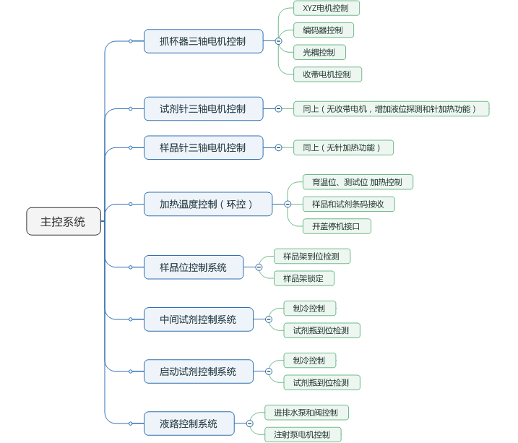

图2-6下位机功能模块

主控负责将上位机发送过来的指令进行解析，并分发到各个子系统中去执行，并将子系统的返回结果重新打包成协议格式发送给上位机。

## 3应用系统功能

### 3.1样本

待测样本是测试工作的来源，仪器开始工作前，必须在样本区加载测试所用的样本。本功能用于为用户提供与仪器布局一致的可视化样本操作界面，帮助用户识别样本、设置测试任务、显示样本工作状态；

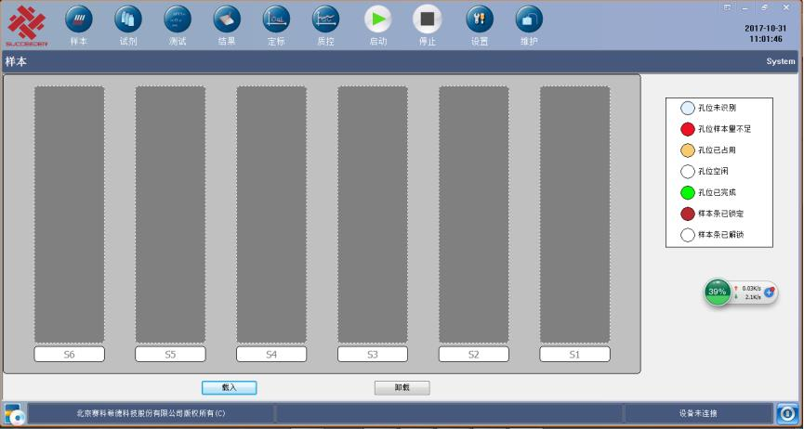

图3-1样品载入界面

样品载入方式为手动添加，将样品架推入到样品位相应的六条控制区域，载入样品时需要识别各个样本条中各样品的信息。SF-8200需支持两种载入信息方式：一，自动识别，通过条码扫描装置自动将各个样品的条码信息扫入系统当中，上位机根据条码的规则将样品信息载入到系统中。二是通过操作人员手动将各个样品的信息录入到系统中。

### 3.1.1样品载入、条码规则

自动扫描的条码规则为：1孔位号+样品号+...+10孔位号+样品号+结束码。当样品位中无试管，则样品号位置扫的为设定的孔条码；当样品位试管放置不正，则即扫不到样品号，又扫不到空码，此时系统应该载入框装对应位置给出用户提醒。

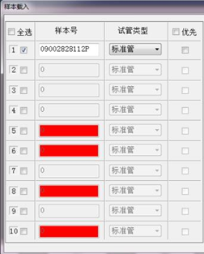

图3-2条码载入框

如图3-2中，孔位1中是正常扫入条码后的状态，将条码列入样品号一栏，孔2、3、4、7、9中没有试管，则为空。孔5、6、8、10位未扫到条码和空码，提醒用户该位置缺少样品号，需要重新扫描或者手动添加。

### 3.1.2任务设置

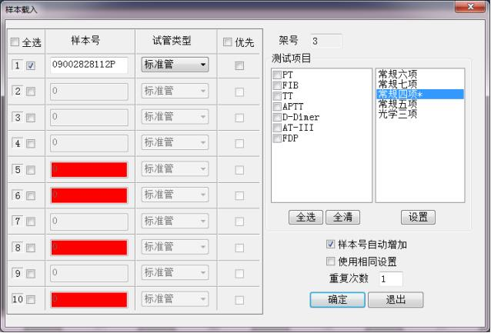

图3-3任务设置

在样本正确识别后，需要对每个测试样本的测试任务进行设置，确认该样本所需要测试的项目。测试项目可自定义，可添加多种分组并能设置默认分组。测试任务的设置也可以分为手动设置和自动设置，

自动方式

自动方式是指仪器在医院中连接到了医院的LIS系统，用户设置并启用了SATM双向通讯功能的情况下，软件通过和LIS系统的协议自动获取带有条码信息的样本的测试任务，软件自动设置该样本的测试项目，无需用户干预。

手动方式

该方式是用户操作时手动选择样本需要测试的项目，在此方式下，允许用户对每个样本单独设置不同的测试任务，也可以对任务进行批量的统一操作。

### 3.1.3项目分组

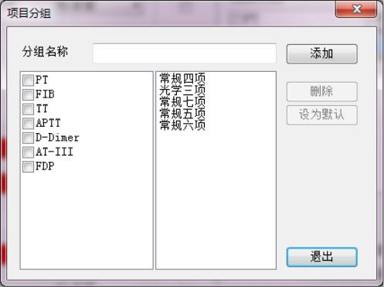在手工对样本进行测试任务的添加过程中，系统提供了可编辑的分组功能，如下图所示3-4所示

图3-4项目分组页面

操作过程，在左侧项目列表中勾选新分组需要的测试项目，在分组名称中添加新的分组名称，点击添加按钮后，新的分组就会出现在右侧的分组列表中，选中一个分组可以对其进行设置为默认分组操作和删除操作。默认分组就是样本载入后自动添加的测试项目。

### 3.1.4样本状态

当所有样本的测试任务都设置完成后，样本即进入待测状态。软件在界面上以不同的状态标识显示每个孔位样本的测试状态。

样品状态含义如下：

孔位样本量不足--测试过程中样品针液位探测过程中未能检测到样本；

● 样本条已解锁**-**该样本条已解锁，可以抽出；

孔位已占用--指该孔位已有样本；

孔位空闲--指载入样品时该孔位没有样本试管；

孔位已完成--该孔位样本的所有测试任务都已完成；

样本条已锁定-该样本条已被锁定，无法抽出；

样本条已解锁-该样本条已解锁，可以抽出；

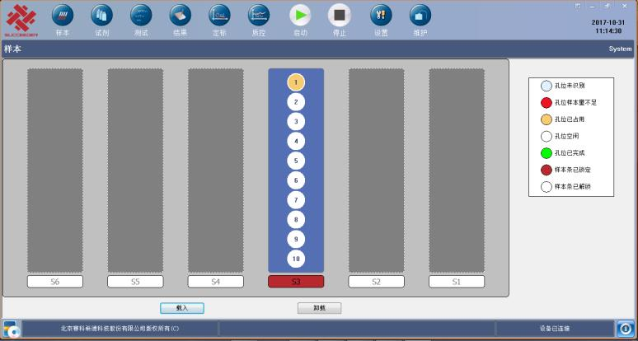

图3-5样本条状态

在任务设置界面，当样本的测试项目确定之后，点击任务设置界面的确定按钮，上位机会发出样品条锁定的指令将该条锁定，锁定完成就标志该条样本加载完成。

### 3.1.5样本卸载

样品条载入任务添加完毕之后，样品条被锁定电磁铁锁定，当该所有样品均测试完成后，样品条会被系统自动解锁，该样品条可以被拔出。如果操作人员还没有点击启动测试按钮开始测试或者该样本条中的样本没有开始进行测试准备工作时，这条样品架可以被用户手动解锁，结果后锁定电磁铁释放，该样品条可以被拔出，手工解锁后该样品条中所添加的所有样本测试都将取消。

### 3.2试剂载入

试剂是参与测试过程的重要反应物，本功能用于为用户提供与仪器布局一致的可视化操作界面，帮助用户加载试剂、管理试剂批号及参数信息、显示试剂使用状态以及通过IC卡导入系统数据。

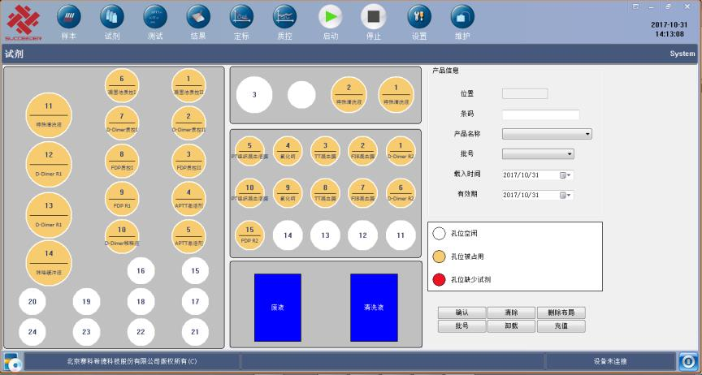

图3-6试剂载入界面

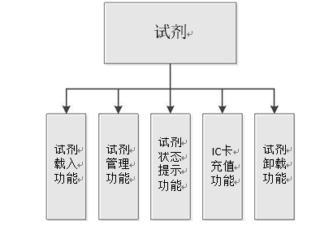

图3-7试剂载入主要功能

### 3.2.1试剂载入方式

自动载入：当用户切换到试剂载入界面时，试剂条码扫描器设置打开，用户将试剂瓶上所贴条码在扫描器上扫描，完成放入到试剂孔位中，下位机会自动探测到该试剂瓶所放置的位置，条码和位置由主控反馈给上位机软件，上位机软件根据试剂瓶条码规则判断是什么试剂，自己完成试剂添加。

手动载入：（当前使用方式）用户切换到试剂载入界面，并将试剂瓶放入到试剂区孔位中，在试剂载入界面对应孔位（用户确定没放错）选中该孔位，在载入界面的右侧选择试剂的类型、试剂批号后，点击下方的“确认”按钮完成试剂载入。

试剂是测试成功必须品，只有添加了项目所需的全套试剂后改项目才能正常启动测试，否则项目挂起，在测试状态中告知用户缺少什么试剂。试剂信息在数据库中保存，一般有试剂所在孔位，试剂批号、有效期、条码信息等，当时试剂被删除或卸载后，试剂在数据库中的对应信息也被删除。

3.2.2试剂管理

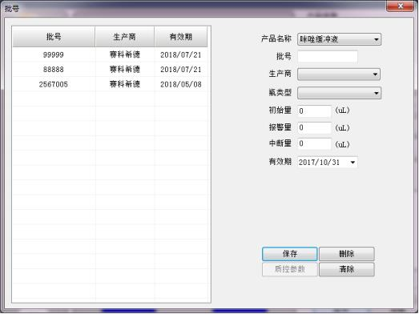

图3-8试剂批号

批号管理中，右侧选择试剂名称，填写批号、选择生产商等信息，点击保存后将信息生成显示在左侧列表中，同时存于数据库中。

### 3.2.3试剂状态

在系统试剂显示界面中，有三种试剂孔位状态：

孔位空闲：指当前孔位没有试剂载入。

孔位已占用：当前孔位已经加载了试剂。

孔位缺少试剂：当前孔位加载是试剂并且已经缺少了试剂。

3.2.4 IC卡充值管理

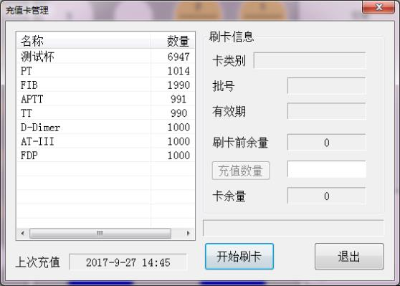

图3-9 IC卡充值管理

SF-8200才用封闭耗材管理，所有耗材必须进行充值后才能正常使用，如果某项耗材数量不足，则该项测试任务被挂起，提醒用户充值。如果测试杯数量不足，所有测试项目都无法进行。

在充值管理中涉及到充值的读写和设备卡的读写，在充值过程中应该详细校验每个流程和充值前后数据的对比校验，防止出现充值后数据异常。在正常使用过程中也应当对扣数过程进行详细监控，以免发生扣数异常的情况。

参考流程：

在充值管理中，充值前的剩余数量可知，充值卡内数量可读，充值后写入设备卡数量可知，在充值过程中应当杜绝充值后数量为一个负的大数或正的大数。扣数同理。

充值：首先记录充值前剩余额A，读取充值卡内充值数B，写入设备卡充值数据C，如果C=A+B，则清空充值卡，完成充值。如果写入设备卡后，没有清空充值卡（被拿开）则恢复设备卡余额为A，提示用户重新操作。

扣数：目前采用的扣数机制不是一个测试扣一个，而是十次一扣，累计10次进行扣数。扣数前应先提取当前值，记录将扣值，以及扣完剩余，将三者进行校验，避免扣数过程异常导致数据异常变化。

### 3.2.5试剂卸载

自动卸载：用户直接从试剂孔位拿走试剂瓶，下位机反馈给上位机该试剂孔状态为空，上位机直接更新为空闲状态，自动完成了卸载。

手动卸载：用户用鼠标选中要卸载的试剂孔位后，电机右侧的卸载按钮，完成卸载。

在测试过程中，当试剂针（或样品针）在吸试剂的过程中，在某个试剂瓶位置中连续探测三次都未探测到液面，则该孔位赢设置为缺液，同时标红。

## 3.3测试

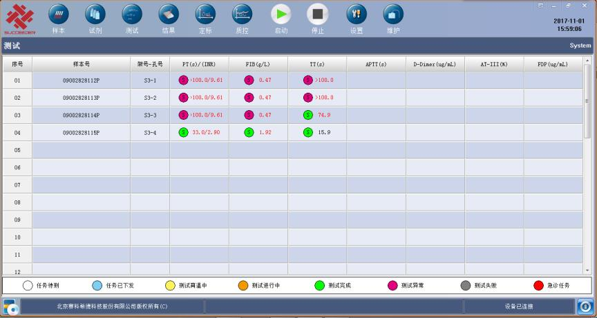在仪器样本、试剂、清洗液、杯盘等耗材准备妥当且清洗桶、闭盖就绪后就可以运行测试流程进行测试任务了。测试相关包含测试任务列表、测试状态、测试结果、测试曲线、任务转换等重要信息，还需提供测试过程中的异常情况处理如：结果异常重测，结果超量程重稀释、任务取消等。

图3-10测试任务界面

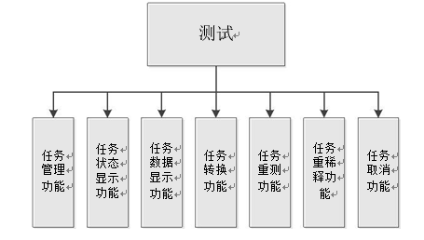

图3-11测试任务功能划分

### 3.3.1任务管理

在3.1添加样品中，样品添加完成后，就会根据样品添加的设置状态生成一个测试任务队列，任务管理功能就是对这个测试任务队列进行管理，主要包含：将任务下发到VM虚拟管理层中，并从VM读回任务状态、结果和数据。

这个过程中需要协商好应用程序和调度系统（VM）之间的交互机制，确保数据准确、及时的交互。

### 3.3.2任务状态

任务状态就是图3-10中各种颜色的圈圈，不同颜色代表不同的状态，状态说明在程序状态栏上方有说明。测试任务的执行状态：待测、已下发、育温中、测试中、测试完成、测试异常、测试失败。状态说明如下：

待测任务：指完成了样品的载入和设置，已经添加到测试队列但是还没有进行测试，此时允许用户改变该任务的状态或者取消任务。

已下发：指任务从任务队列中发送给调度系统（VM），调度系统接收该任务之后需要对任务进行分解（根据测试任务的流程设置，对样品位置、试剂位置、预温位置、测试位置、冲洗针时间、加样量的多少等一系列动作的分解）解析拆分后发送给主控板进行执行，进入该状态后，测试任务不能进行改变。

育温状态：指样品（和缓冲液或第一试剂，如果有的话）已经按照测试流程设置的先后顺序和用量加入到了测试杯中，进行样品孵育行为。

测试状态：指育温完成后，将测试杯移动到测试位，按照测试流程设置的用量加入启动试剂，并启动测试通道的行为。

测试完成：凝固法的测试完成包含1，样品凝固正常结束测试。2，测试珠未起振结果4S。3，测试过程中样品始终没有凝固，直到到达程序设置的最大测试时长。

### 3.3.3任务数据

测试任务的数据包括测试过程数据，测试结果数据和分析曲线数据三部分。

测试过程数据记录了任务测试过程中所用到的预温通道、测试通道、开始时间、结束时间等详细信息。测试结果数据用来记录测试任务的最终测试结果，包含了原始结果和转换结果。分析曲线数据是测试过程中采集的测试数据（凝固法是换算后的功率值，光学法是过程OD值）。

图3-12 磁珠测试数据显示

### image233.3.4任务转换

当测试任务状态为待测时，允许用户将该任务由普通任务转为优先级更高的急诊任务，转换后将优先测试该任务。

### 3.3.5任务重测

对于已经完成的测试任务，允许用户再次进行该测试，重测后的测试结果将显示在原结果的位置上。在测试结果查询界面里，两次测试结果不会覆盖，都会显示。

### 3.3.6 任务重稀释

允许用户对指定标本进行重稀释，稀释比例可以由用户指定，也可以根据设置自动指定。

### 3.3.7取消任务

当测试任务状态为待测时，允许用户对单个或者批量的测试任务进行取消。

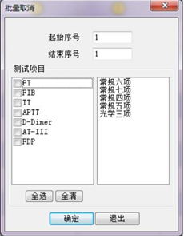

图3-13 取消任务界面

### 3.4定标功能

定标曲线的主要作用是测试结果的回归以及仪器线性评价。本功能用于为用户提供定标数据的建立、查询、修改、删除以及设置当前活动功能。

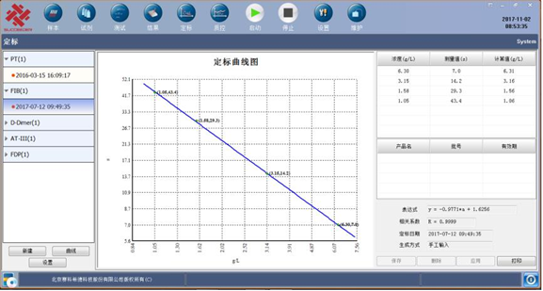

图3-14 定标界面

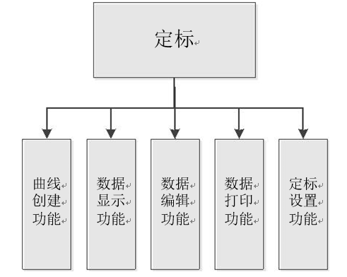

图3-15 定标功能

3.4.1曲线创建

定标曲线的创建分为IC卡导入，手工输入以及自动稀释和分析三种方式。

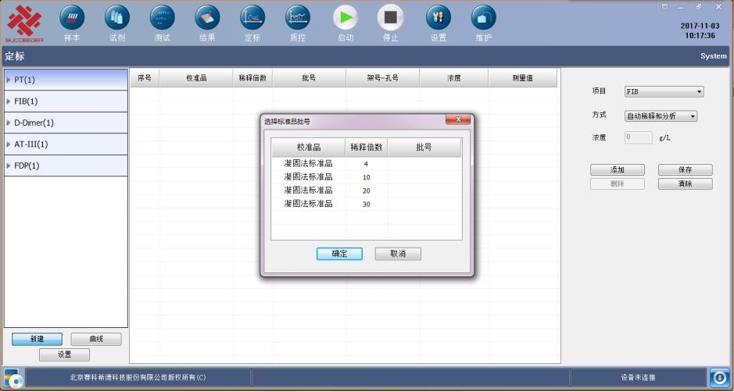

图3-16 创建标定曲线

·IC卡导入：该功能是在充值过程中，将试剂盒对应的定标曲线数据导入到软件中，IC卡刷入方式目前没有上线且该功能涉及到IC卡内数据格式。

·手工输入：指用户通过软件的定标曲线录入界面进行手工填写并生成测试项目的标定曲线的过程。

·自动稀释和分析：指通过对用户指定能读的定标血浆进行自动稀释后，根据稀释比例和对应的测试结果自动产生项目定标曲线的方式。

3.4.2数据显示

定标数据以定标曲线图和测试结果列表的形式显示，在显示曲线数据的同时，还应同时显示该曲线的溯源数据和定标点的凝固曲线。其中定标曲线的拟合方式主要有线性回归、二次三项式回归和样条曲线回归三种方式。

3.4.3数据编辑

数据的编辑功能主要包括数据修改、删除和应用。数据修改是指允许用户对定标曲线的定标数据点的数据值进行修改，并对曲线重新拟合；数据删除是指允许用户对非在用状态的标准曲线进行删除操作；曲线应用是指允许用户指定项目用于回归计算的标准曲线。

3.4.4数据打印

定标曲线和定标数据点需要以定标报告的形式打印出来，供用户存档。

3.4.5数据设置

用于对需要通过定标曲线进行测试结果回归的测试项目的定标模式、标尺类型及定标点数据进行设置。

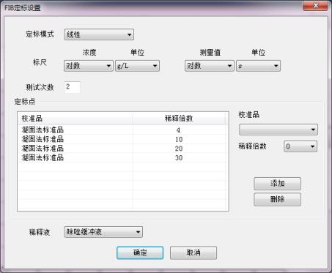

图3-17 定标功能设置

### 3.5质控功能

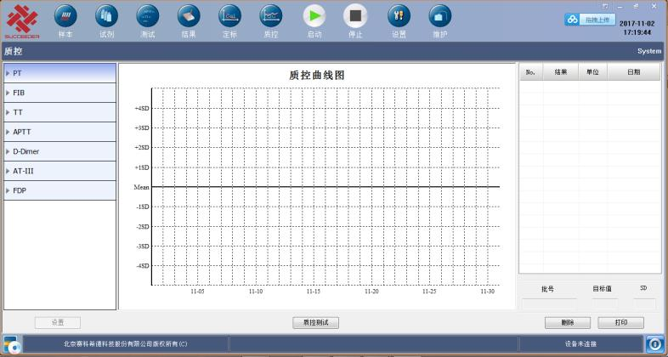检验分析前的质量控制对检验结果的准确性具有重要影响，确认仪器是否在控，临床检验质量控制确保了检验结果的准确性和有效性。本功能用于为用户提供质控数据的建立、查询、修改、删除的可视化操作界面。

图3-18 质控曲线图

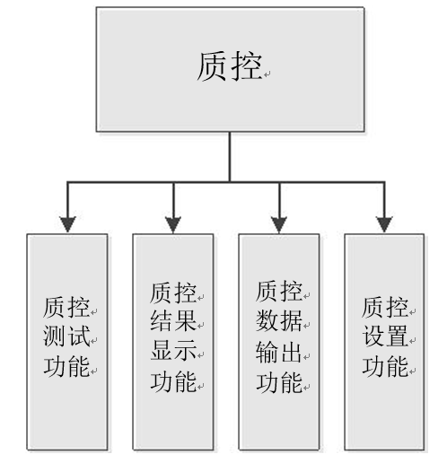

图3-19 质控功能

3.5.1质控测试

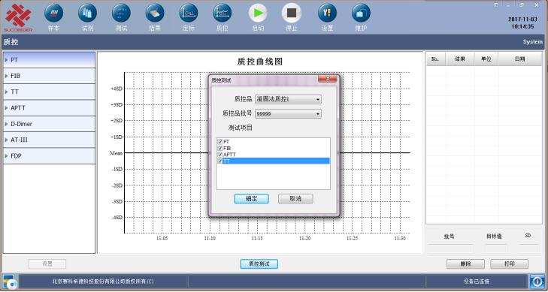本功能用于为仪器设置质控测试任务，质控测试是以质控品为样本进行的测试工作，可与常规测试任务一同执行，其结果做为仪器测量结果可靠性评价的参考。质控品通常放置在中间试剂区内。

图3-20 质控测试功能

3.5.2质控测试

按质控品批号对一定日期范围内的质控数据进行筛选后，使用Levy-Jennings统计学方法对质控数据进行处理，标识出每个质控结果是否在控制范围内，并以质控图及质控数据列表的方式显示在用户界面上，还应同时虚成该质控点的溯源数据和反应曲线。

3.5.3质控数据输出

质控图及其数据点需要以质控报告的形式打印出来，供用户存档。部分用户需要将各质控数据传输到LIS系统。

3.5.4质控设置

用于为每个测试项目的不同质控水平指定该水平测试所使用的质控产品。

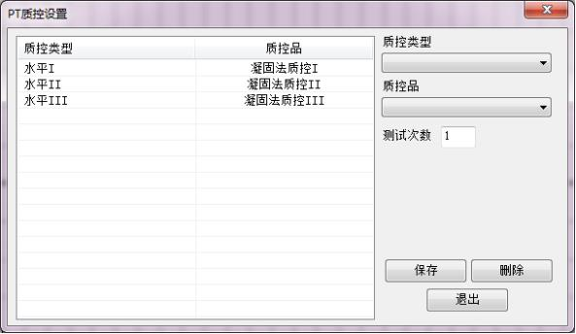

图3-21 质控设置

### 3.6结果处理

测试任务完成后，由用户审核确认并将结果打印成测试报告发送给患者。本功能用于为用户提供统一的测试结果查询、修改、删除、审核、打印功能的操作界面。

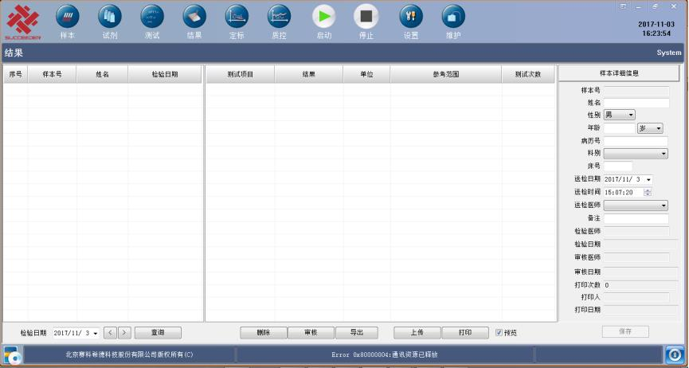图3-22 软件结果界面

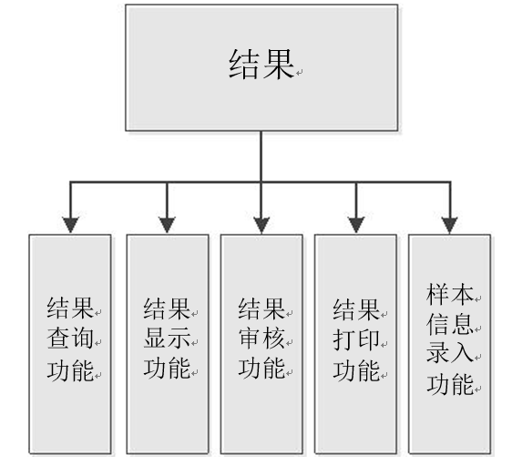

图3-23 结果界面功能

3.6.1结果查询

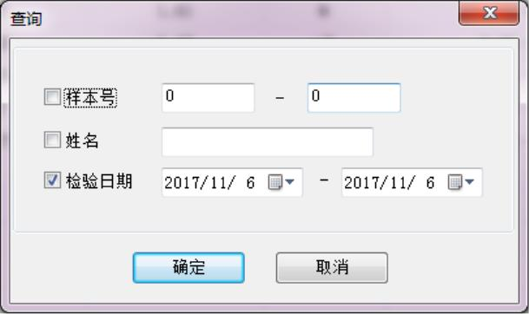用于对样本的测试结果进行筛选，可用于筛选的条件包括样本号、姓名、检验日期范围，各条件可独立使用，也可联合使用。默认按照检验日期进行筛选。

图3-24 结果查询界面

3.6.2结果显示

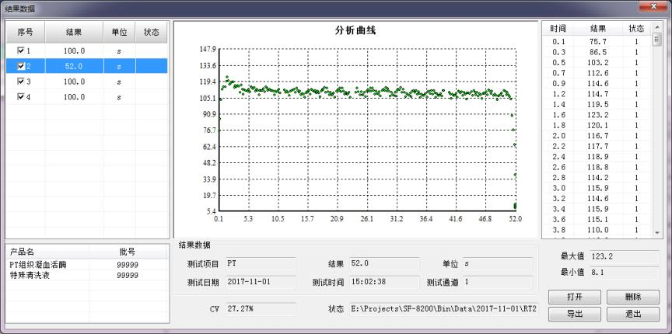样本的每次测试结果均需要单独保存，用户对结果进行浏览时，默认显示最后一次的测试结果。每个测试结果的凝固曲线、溯源信息也需要一并保存。对于有多次测试结果的样本，允许用户手工选择某一次的结果做为最终结果。

图3-25 结果显示界面

该结果显示界面中，应该把该标本的该项目做过的几次结果都显示出来，默认显示最后一次为该标本该项目的结果，可以用户指定。同时还要列出测试该样品项目所用的试剂名称和对应批号。分析曲线框中，如果是凝固法曲线就将磁珠震荡的功率值（处理后的先开平方在除以10000）以描点的形式显示到坐标框中，直到反应完毕或到达最大测试时间，通过测试结果的分析曲线我们能更好的分析测试状况和排查测试过程中是否出现异常。在结果数据中需要列出测试项目，测试结果和单位，测试日期和时间以及测试所用的通道，和测试原始数据文件路径。同一样品的多个相同项目的测试结果自动计算出几个结果的CV（变异系数）值。在右侧数据栏中三列数据在磁珠测试过程分别表示测试的进行时间对应的处理过的磁珠功率值和测试状态，磁珠的测试状态是开始测试后为1，测试完成变为0。为了更好的分析功率数据，应当给出功率值的最大和最小值，并能对功率值进行导出等操作。

3.6.2结果操作

测试结果的处理包括了结果的修改、审核、打印、上传、导出和预览。

结果修改是针对仪器测量的原始结果进行，根据修改后的值自动计算对应的转化结果（原始结果为秒值的则直接修改）。修改时应提醒用户修改结果需要承担的责任和法律风险，并对修改后的结果增加标识。

结果审核是由专人对测试结果进行核查，核查通过后在数据库中记录审核人信息和时间，并对审核后的结果增加审核标识。

结果打印功能应支持自定义打印报表格式，允许用户通过报表编辑器手工调整报表格式，支持单个或者批量打印测试报告。

结果上传功能是支持用户通过上传按钮手动的将测试结果传输到LIS系统。

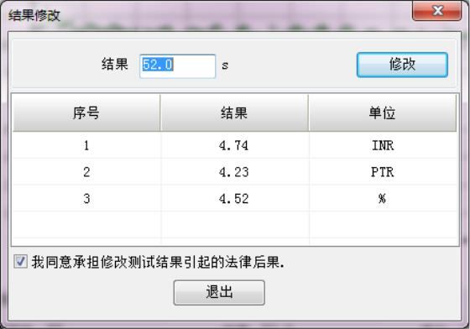结果导出功能是指用户可以将测试结果按照一定格式导出到EXCEL或文本文件中。

图3-26 修改结果界面

3.6.2结果显示